# Министерство образования и науки Российской Федерации

## Федеральное государственное бюджетное образовательное учреждение высшего образования

## NSTU_Logo_blue«Новосибирский государственный технический университет»

## Кафедра прикладной математики

## Лабораторная работа № 5 по дисциплине «Операционные системы»

|  |  |  |  |  |  |
| --- | --- | --- | --- | --- | --- |
| сигма градиент синий1 | Факультет: | ПМИ | |  |  |
| Группа: | ПМИ-62 | |  |  |
| Студенты: | Мамонова Е.В., Ершов П.К. | |  |  |
| Преподаватель: | Кобылянский В.Г. | |  |  |
|  |  |

Новосибирск

2018

1. Цель работы.

Целью работы является изучение файловой системы ОС Linux и приобретение практических навыков применения команд для анализа файловой системы, управления файлами и процессами.

2. Ход работы

1. Осуществите вход в систему, используя соответствующее имя пользователя.

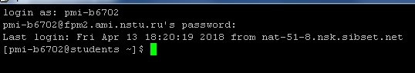

2. Создайте в домашнем каталоге нижеперечисленные объекты файловой системы, где kk – номер Вашей бригады, и задайте им указанные права доступа:

drwxr--r-- ... australia\_kk

drwx--x--x ... play\_kk

-r-xr--r-- ... my\_os\_kk

-rw-rw-r-- ... feathers\_kk





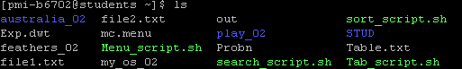

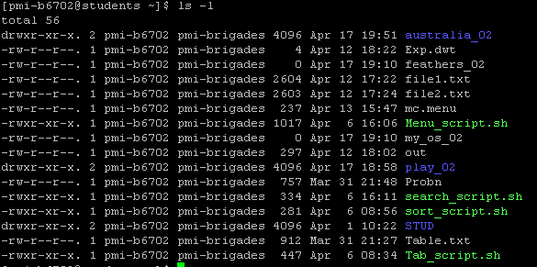

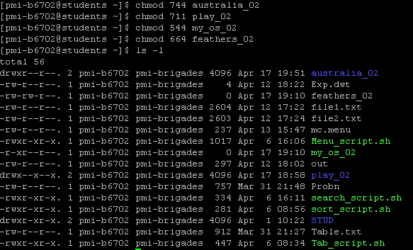

3. Проделайте приведенные ниже упражнения, записывая в отчет используемые при этом команды:

3.1. Просмотрите содержимое файла /etc/passwd с использованием команды постраничного просмотра. Сколько пользователей имеют учетные записи на сервере? Приведите в отчете структуру учетной записи.

more – постраничный просмотр

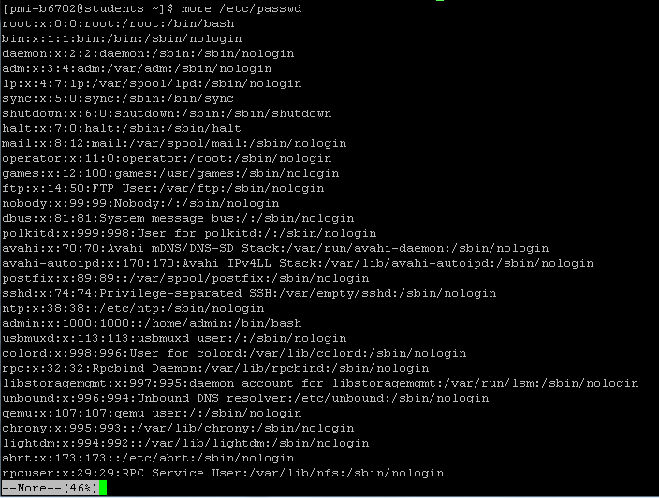

Каждая строка файла /etc/passwd содержит информацию об одной из учетных записей



Ответ : 66 пользователей

3.2. Скопируйте файл ./feathers\_kk в файл ./file.old

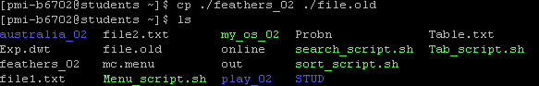

3.3. Переместите файл ./file.old в каталог ./play\_kk



3.4. Скопируйте каталог ./play\_kk в каталог ./australia\_kk .



3.5. Лишите владельца файла ./feathers\_kk права на чтение.

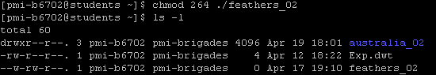

3.6. Что произойдет, если вы попытаетесь просмотреть файл ./feathers\_kk командой **cat**?



3.7. Что произойдет, если вы попытаетесь скопировать файл ./feathers\_kk?



3.8. Дайте владельцу файла ./feathers\_kk право на чтение и выполните п. 5.6

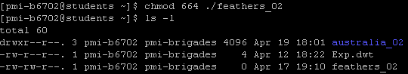



3.9. Лишите владельца каталога ./play\_kk права на выполнение.





3.10. Перейдите в каталог ./play\_kk. Что произошло?



3.11. Дайте владельцу каталога ./play\_kk право на выполнение и выполните п. 3.10.







4. Создайте в файле loop сценарий, реализующий бесконечный цикл (см. п.2.5.2) и запустите его в фоновом режиме командой **sh**.

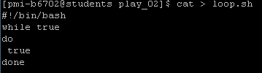

5. С помощью команды **ps** **-efu** посмотрите список Ваших активных процессов и занесите его в отчет. Посмотрите общий список процессов, запущенных в системе, занесите фрагменты этого списка в отчет, поясните результаты.

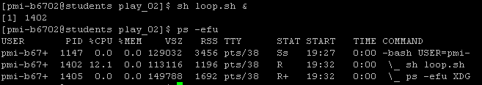

USER - Идентификатор (имя) пользователя, запустившего процесс

PID – Идентификатор процесса.

%CPU - Интенсивность использования процессора

%MEM - Интенсивность использования памяти

VSZ - это размер виртуальной памяти

RSS - сколько памяти выделено для этого процесса и находится в ОЗУ

**TTY** — терминал, из которого запущен процесс

STAT - Состояние процесса ( S – процесс в режиме ожидания менее 20 секунд, R – процесс в режиме выполнения, + – Находится в интерактивном режиме

TIME - Использованное время процессора

COMAND - Выполняемая команда

6. Повторно запустите в фоновом режиме сценарий loop командой **source,** посмотрите список Ваших процессов и сравните результаты с полученными в п.5.

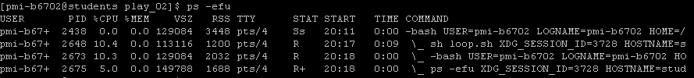

7. Прервите выполнение сценариев, запущенных в п.4 и п. 6.



8. Посмотрите с помощью команды **stat** и занесите в отчет информацию из индексного дескриптора файла ~/.bash\_history.

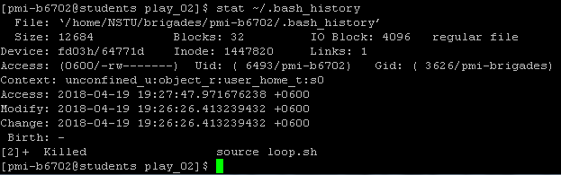

9. С помощью команд **lsblk** и **df** определите основные характеристики разделов внешней памяти сервера (имя и номер устройства, имя и тип раздела, размер, тип файловой системы, коэффициент использования памяти). Результаты представьте в виде следующей таблицы:

|  |  |  |  |  |  |  |  |
| --- | --- | --- | --- | --- | --- | --- | --- |
| № п/п | Имя устройства | Имя раздела | Тип раздела | Размер раздела (Гб) | Тип ФС | Номер устройства | Коэф-т использования |
| 1 | centos-tmp | dm-2 | lvm | 9,8 | ext4 | 253:2 | 2% |
| 2 | centos-swap | dm-0 | lvm | 9.8 | swap | 253:0 |  |
| 3 | centos-root | dm-1 | lvm | 39.1 | ext4 | 253:1 | 65% |
| 4 | centos-home | dm-3 | lvm | 39.1 | ext4 | 253:3 | 7% |
| 5 | fd0 | fd0 | disk | 4К |  | 2:0 |  |
| 6 | sda | sda | disk | 127 |  | 8:0 |  |
| 7 | sda1 | sda1 | part/boot | 500M | xfs | 8:1 | 64% |
| 8 | sda2 | sda2 | part | 97.7 | LVM2\_member | 8:2 |  |
| 9 | sr0 | sr0 | rom | 1024M |  | 11:0 |  |

10. С помощью команд **df** и **du** определите типы файловых систем, используемых на сервере, а также в каком из имеющихся разделов расположен ваш домашний каталог и размер домашнего каталога. Поясните назначение каждой из файловых систем. 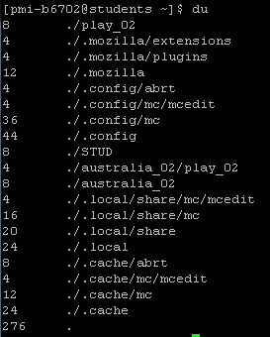

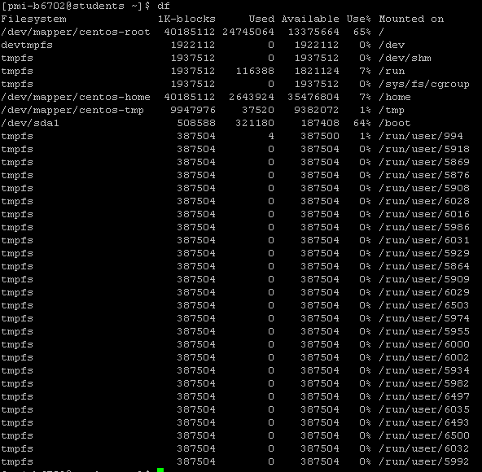

Используемые файловые системы: ext4, xfs, tmpfs

/dev/mapper/centos-home – домашний каталог

11. Посмотрите и занесите в отчет содержимое файлов /proc/partitions и /etc/fstab, сопоставьте их с результатами, полученными в п. 8 и п. 9.

